南京邮电大学
自动化学院、人工智能学院

实 验 报 告

课程名称： 自动控制理论
实验名称：一．四旋翼飞行器时域特性分析
二．系统状态反馈与状态观测器
指导教师： 吴冬梅
所在专业： 人工智能
学生姓名： 单家俊
班级学号： B210416 B21080526

2023 /2024 学年第 一 学期

实验一 四旋翼飞行器时域特性分析

实验目的
1、了解并研究四旋翼飞行器的基本控制结构和飞行控制系统特性；
2、通过对飞行器滚转、俯仰和偏航三个通道的独立和综合调试，研究参数变化对飞行器姿态控制时域性能的影响；
3、根据时域性能指标要求，调节单个通道的控制器参数。

实验设备
1、三自由度飞行平台 一套
2、计算机 一台

实验原理
时域分析中对飞行控制系统进行研究，就是对飞行系统施加典型的时域输入信号，通过测量并分析飞控输出的各类指标响应（上升时间、调节时间、超调量等），来分析系统的时域特性，实现对控制系统性能的研究；
姿态控制是多旋翼无人机飞行控制系统的核心，是实现其他复杂功能的前提和基础。多旋翼无人机姿态控制采用姿态角和姿态角速率反馈形成闭环控制，多旋翼无人机的任何机动动作都是通过调节姿态来实现，姿态控制一般被称为多旋翼无人机控制的内回路。姿态控制分为姿态保持和姿态跟踪两种控制，两者的区别在于期望姿态输入量，若期望姿态保持输入值不变，为姿态保持控制；否则，为姿态跟踪控制。姿态控制采用两级PID控制，分别进行滚转、俯仰、航向三个通道的控制律设计。

实验注意事项
1、设置阶跃输入信号时，要求考虑平台实际的姿态角范围；
2、四旋翼飞行器滚转、俯仰、偏航三个通道存在一定的耦合，在设计飞行器姿态控制器时，俯仰和滚转通道相似，偏航通道存在一定的差异。

实验内容
在飞行器的实际飞行中，由于各种干扰和安装误差，其三个通道之间存在一定的耦合，因此，对飞行器进行初步调试时，可利用机械锁定装置隔离其他通道的耦合作用。
这里以俯仰通道的时域分析为例进行说明。锁定飞行器的滚转和偏航通道，在姿态控制模式下，首先对飞行器内环（角速率环）控制进行调试，作为外环（姿态角环）控制的基础。
首先设计内环PID控制器，实现对角速率的控制，待内环PID控制器调试完成后，进行外环控制的调试。设定安全范围内的姿态角的阶跃输入信号，根据给出的参考控制参数，调整实际控制器的控制参数KP,KI,KD进行实验，得到姿态的响应曲线，记录表3-1，研究控制参数变化对飞行器姿态控制性能的影响。

实验步骤
1、MATLAB仿真
- 将下面结构写成M文件，其中G为实验二辨识的角度模型，控制参数由具体实验给出。
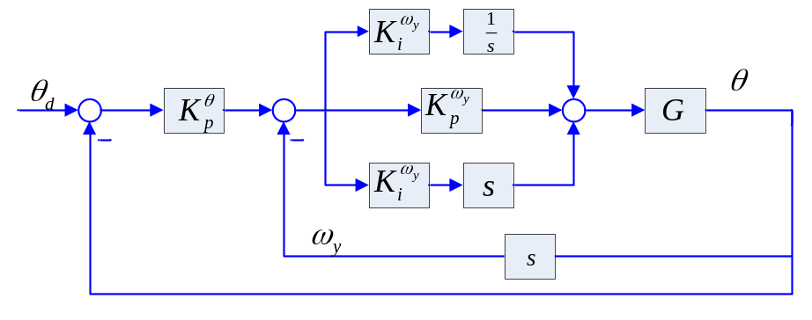
图3.1单通道控制框图
(2)对各个通道分别给定阶跃输入信号，得出阶跃响应曲线，记录曲线，并且记录系统响应的各类指标。
(3)调节控制参数，记录不同参数下的响应曲线，分析实验结果，说明控制器所起的作用。
2、单通道平台验证
- 检查飞行器的机械结构是否有松动，桨叶是否拧紧，一切检查完毕后，打开电源和实验界面，准备起飞；
- 待所有人员均在安全区域内，飞行器起飞，处于拉平状态；
- 本实验采用统一的PID控制器，所以只需要在实验界面填写各个通道控制参数，记录阶跃响应曲线以及性能指标；
- 调节控制参数，记录不同参数下的响应曲线，分析控制参数变化对飞行系统性能的影响。
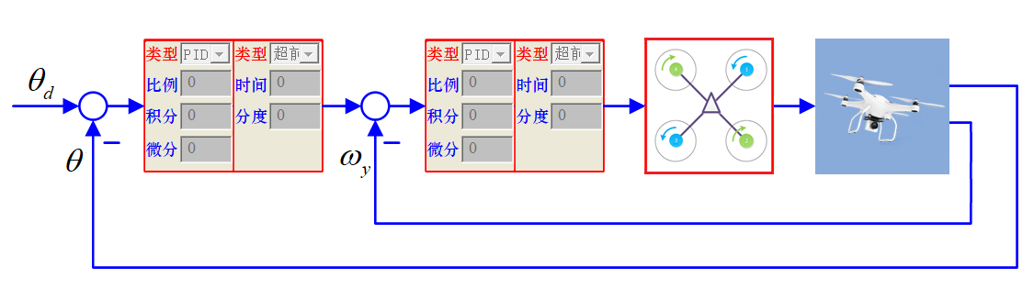
a.俯仰角控制结构图
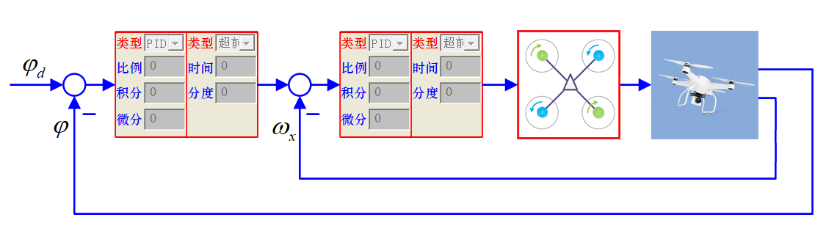
b.滚转角控制结构图
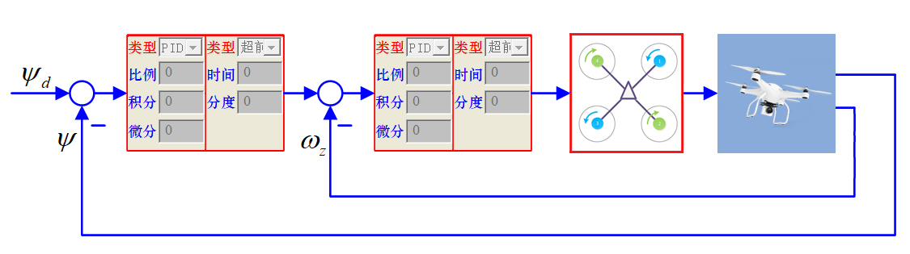
c.偏航角控制结构图
图3.2姿态控制系统结构框图
3、单通道平台参数调试
四旋翼无人机3个通道之间存在耦合，不考虑耦合的情况下，单独进行俯仰、滚转和偏航通道的PID校正控制器设计。控制系统单个通道的时域校正设计：
选择俯仰、滚转和偏航中的一个通道，采用时域校正法中的PID校正，自行设置每个通道的输入信号幅值。选择合适的PID控制律，设计姿态角和角速率控制器，使加入校正后系统的动态性能指标满足：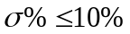，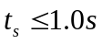（5%误差带），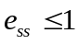，记录典型曲线，说明调试效果。

实验结果
1、根据实验结果，填写下列表格。
（一）、MATLAB仿真和平台验证
表3-1 单通道内、外环控制参数及时域性能指标数据表
(1)俯仰通道
阶跃信号幅值  （°） | 控制参数设置 | 数字仿真值 |  |  |  | 实验值
阶跃信号幅值  （°） | 控制参数设置 | 超调量 | 稳态  误差（°） | 峰值  时间（s） | 调节  时间（s） | 超调量 | 稳态  误差（°） | 峰值  时间（s） | 调节时间（s）
5 | （2,0,0）  （1,0,0.03） | 1.7570% | 1.0991 | 1.6000 | 1.0500 | 6.5327% | 0.9700 | 2.1000 | 6.9000
5 | （3,0,0）  （1,0,0.03） | 8.3326% | 0.6827 | 1 | 1.3000 | 10.6830% | 0.7100 | 2 | 8.6500
5 | （2,0,0）  （1,0.2,0.03） | 17.9929% | 0.1030 | 1.3500 | 4.9000 | 30.5118 | 0.0800 | 1.6000 | 5.7500
(2)偏航通道
阶跃信号幅值  （°） | 控制参数设置 | 数字仿真值 |  |  |  | 实验值
阶跃信号幅值  （°） | 控制参数设置 | 超调量 | 稳态  误差  （°） | 峰值  时间  （s） | 调节  时间  （s） | 超调量 | 稳态  误差  （°） | 峰值  时间  （s） | 调节  时间  （s）
10 | （8,0,0）  （1,0,0） | 43.1411% | 0.4718 | 0.4500 | 1.5000 | 2.4296% | 0.3720 | 0.6500 | 0.4500
10 | (8,0,0)  (1,0.8,0) | 56.2862% | 3.0330e-05 | 0.4500 | 2.2000 | 13.0621% | -0.6600 | 0.7000 | 1.9500
10 | (6,0,0)  (1,0,0) | 32.0981% | 0.6391 | 0.5500 | 1.2500 | 1.1786% | 1.0300 | 7.3000 | 0.9500
（二）、参数调试
以俯仰通道为例，填写满足指标要求的参数，并完成下面表格
表3-2单通道参数调试数据表
阶跃信号幅值  （°） | 控制参数设置 | 数字仿真值 |  |  |  | 实验值
阶跃信号幅值  （°） | 控制参数设置 | 超调量 | 稳态  误差  （°） | 峰值  时间  （s） | 调节  时间  （s） | 超调量 | 稳态  误差  （°） | 峰值  时间  （s） | 调节  时间  （s）
5 | （1.35,0,0）  （1,1,0） | 3.8567% | 2.0626e-06 | 1.4000 | 0.9500

（三）、实验曲线
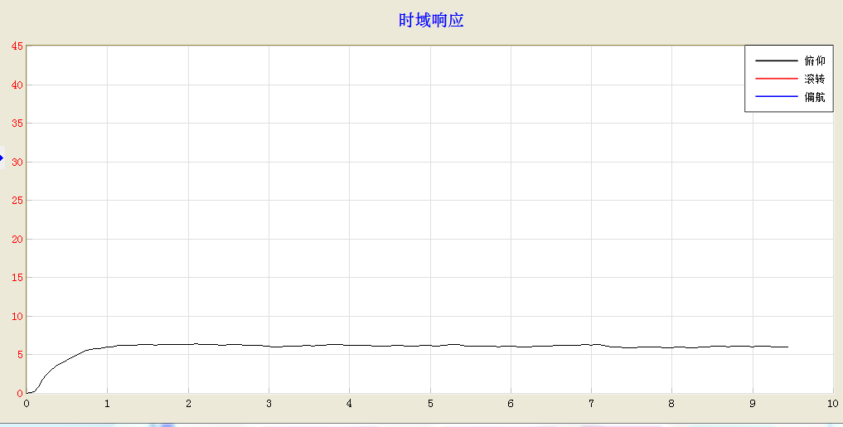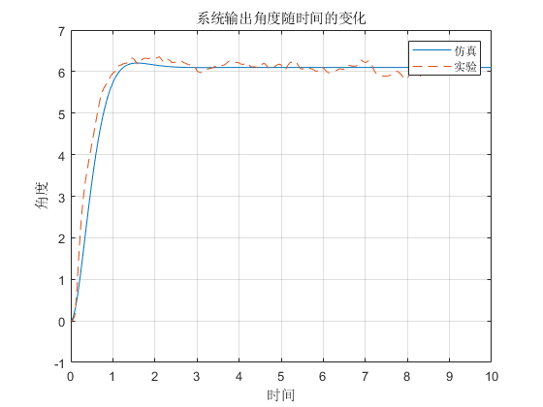
俯仰通道1

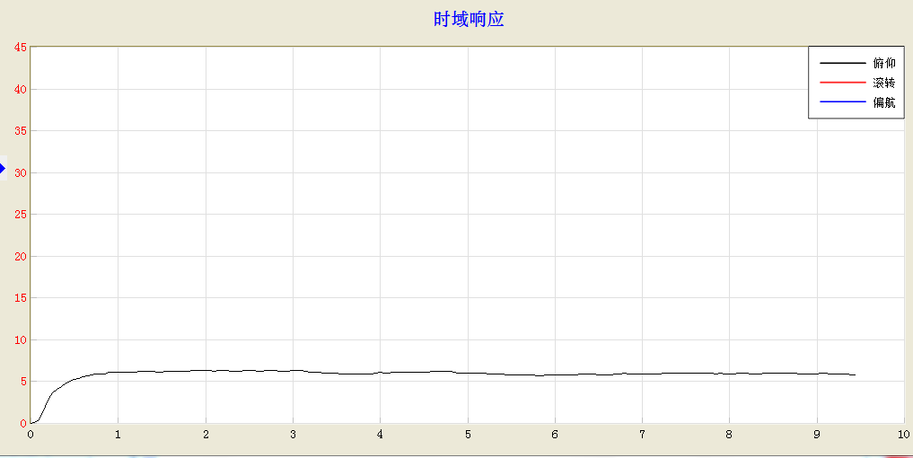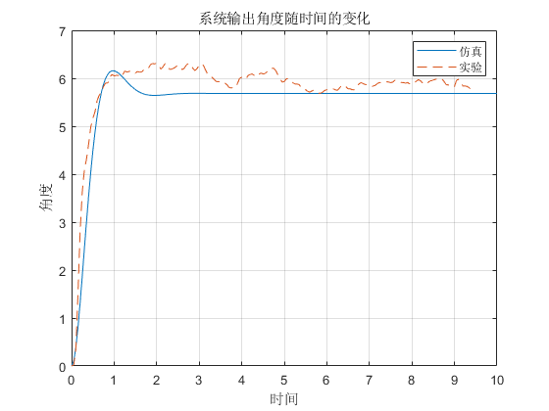
俯仰通道2

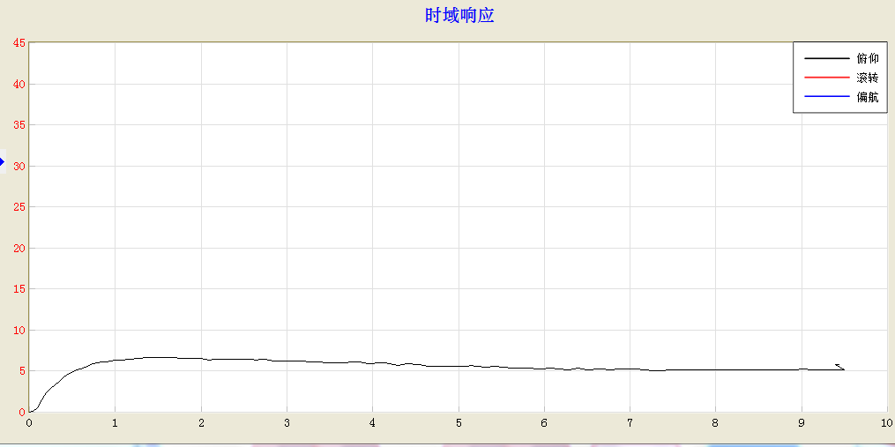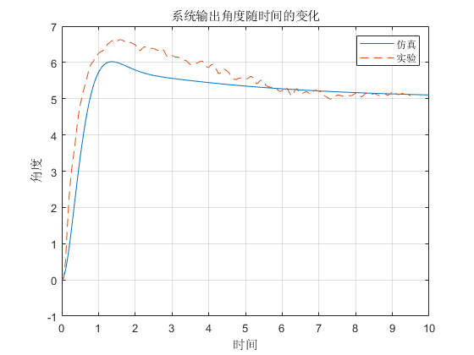
俯仰通道3

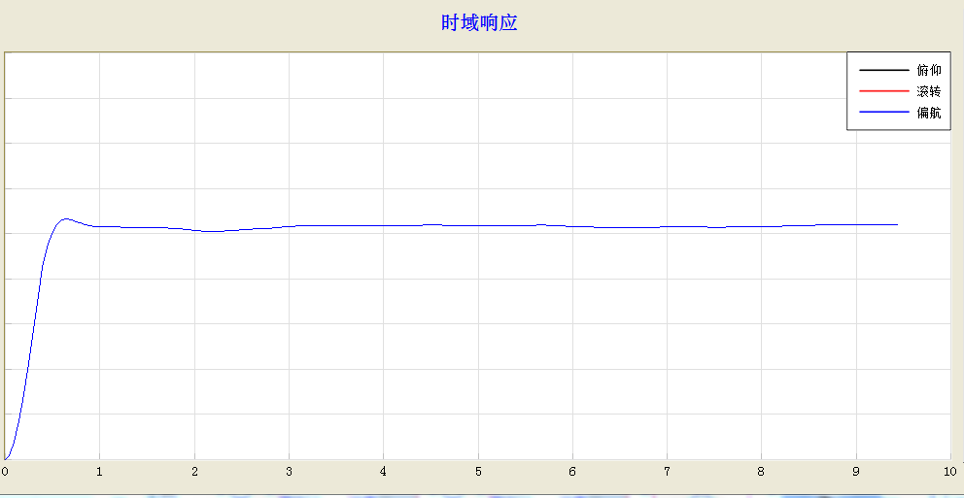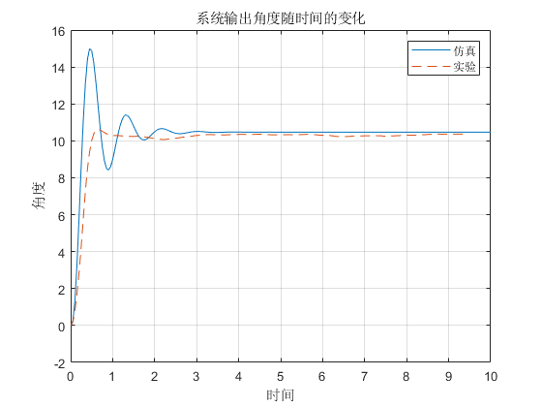
偏航通道1

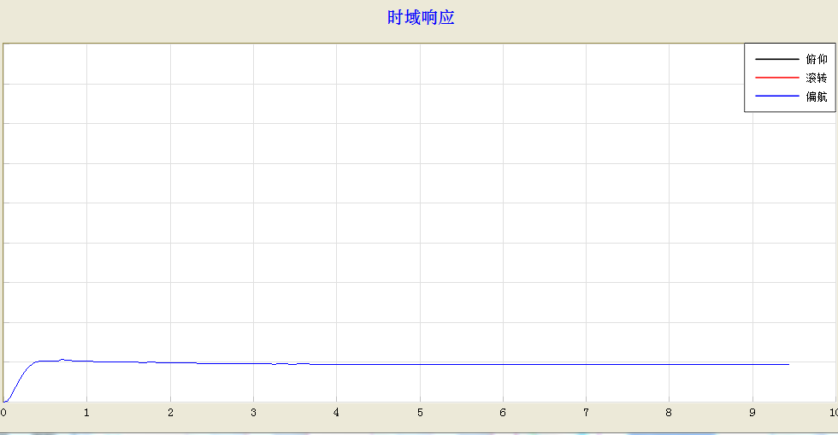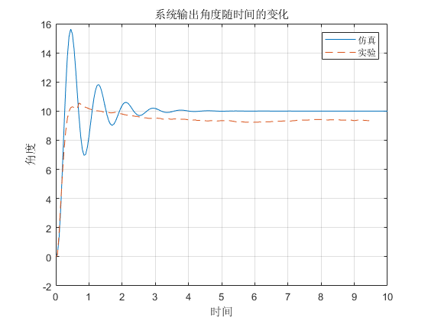
偏航通道2

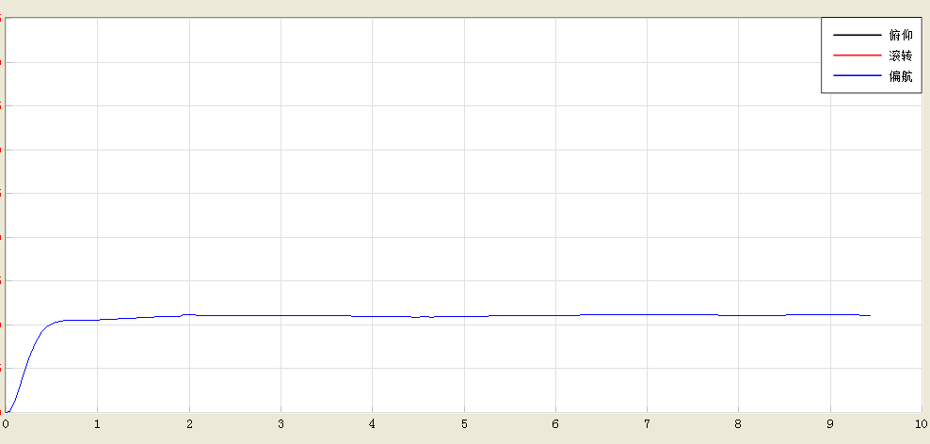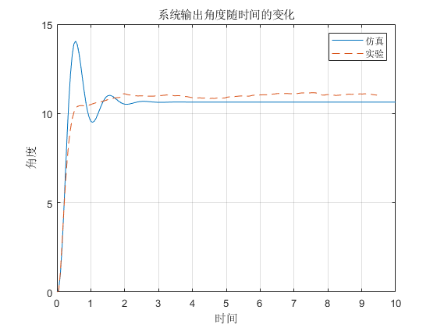
偏航通道3
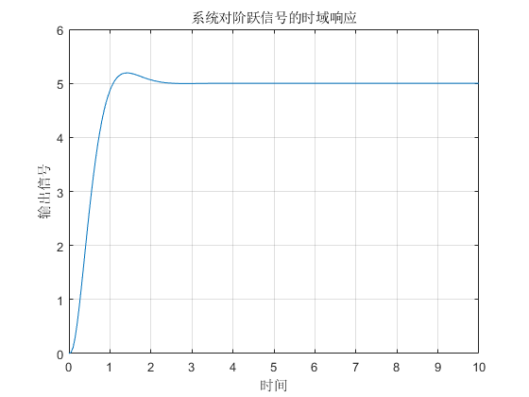
参数调试

2、完成实验报告，报告里附上实验曲线，比较实际飞行器的姿态控制系统与理论模型的不同之处，分析产生误差原因，并且思考控制器可以如何改进。
答：实际飞行器可能受到各种外部因素的干扰，如风、气流等，这可能导致阻尼比的变化以及引擎、电机或螺旋桨性能可能存在变化或不确定性。
控制器可以使用更高精度的传感器，实施传感器融合技术以整合多个传感器的信息并减小误差。采用先进的控制算法，如深度强化学习、非线性控制策略，以更好地适应系统的非线性特性和实际工作条件。

3、通过理论仿真分析与实际平台验证，总结控制参数变化对系统性能的影响。
答：增加积分环节或者增大系统的开环增益可以改善系统的稳态误差。
增加微分环节可以减少超调，但会影响调节时间。

4、总结工程实践中的调试经验。
答：工程实践中，改善系统性能时可以先进行数字仿真，然后进行实验测试，随后根据实际的变化更改相应的参数。

1.8.总结及心得体会
这次四旋翼飞行器时域分析的实验让我更深入地理解了自动控制原理在实际飞行器系统中的应用。通过建模和控制器设计，我学到了如何将理论知识应用于解决实际工程问题。
时域分析是深入理解控制系统性能的重要手段。通过对飞行器的步态响应和阶跃响应进行分析，我能够直观地了解系统对外界输入的响应情况。这使我能够更准确地调整控制器参数，以满足飞行器在不同工况下的性能要求。
这次实验使我受益匪浅，更加深入地理解了自动控制原理的实际应用。

实验二 系统状态反馈与状态观测器
专业班级：人工智能 B210416 学号：B21080526 姓名：单家俊 成绩：

- 实验目的
- 掌握线性系统状态反馈结构及闭环极点配置方法；
- 掌握线性系统全维状态观测器结构及其极点配置方法；
- 学习并掌握现代控制理论中的线性系统的分析和设计方法。掌握系统状态可控性、可观测性的分析；掌握状态反馈、观测器的分析和设计等，用MATLAB软件仿真方法研究参数对系统性能的影响，进而通过实验巩固和加深对于状态空间部分理论知识的理解。

- 实验要求
给定的系统为：
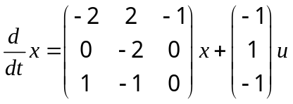 , 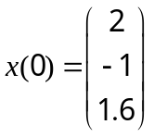
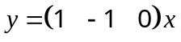
求：
1）分析被控系统的能控性和能观测性；
2）根据给出的性能指标要求，用极点配置的方法设计状态反馈控制器。可否通过状态反馈将系统极点配置在-1+i，-2和-1-i处？如可以，求出上述极点配置的反馈增益向量，并绘制零输入系统状态响应曲线；
3）根据状态观测器设计的要求，设计全维状态观测器，实现状态观测器的期望极点配置。若系统状态无法直接测量，可否通过状态观测器获取状态变量？若可以，设计一个极点位于-1，-2和-3处的全维状态观测器，并绘制在观测器初始状态为0时的零输入观测器状态响应曲线；
4）绘制系统状态与观测器状态的状态误差响应曲线。
5）分析实验结果，说明状态反馈的优缺点。

- 实验内容及结果分析（叙述实验设计步骤、MATLAB程序代码、实验结果及分析）
1）分析被控系统的能控性和能观测性：

A=[-2 2 -1;
0 -2 0;
1 -1 0];
b=[-1 1 -1]';
c=[1 -1 0];
d=0;
sys0=ss(A,b,c,d);
n=size(A);
r=rank(ctrb(A,b));
s=rank(obsv(A,c));
if n==r
disp('controllable')
else
disp('not controllable ')
end
if n==s
disp('observable')
else
disp('not observable')
end
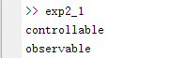

2）根据给出的性能指标要求，用极点配置的方法设计状态反馈控制器。可否通过状态反馈将系统极点配置在-1+i，-2和-1-i处？如可以，求出上述极点配置的反馈增益向量，并绘制零输入系统状态响应曲线：

P_e=[-1+i, -2, -1-i,];
k=acker(A,b,P_e);
sys1=ss(A-b*k,b,c,d);
x0=[2;-1;1.6];
t=0:0.01:10;
[y,t,x]=initial(sys1,x0,t);
figure(1);
plot(t, x(:,1), 'LineStyle', '-', 'LineWidth', 2, 'DisplayName', 'x1');
hold on;
plot(t, x(:,2), 'LineStyle', '--', 'LineWidth', 2, 'DisplayName', 'x2');
plot(t, x(:,3), 'LineStyle', '-.', 'LineWidth', 2, 'DisplayName', 'x3');
hold off;
title('零输入系统状态响应曲线');
xlabel('时间t');
ylabel('状态x');
legend('x1','x2','x3');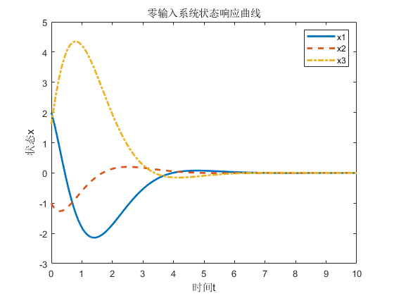

3）根据状态观测器设计的要求，设计全维状态观测器，实现状态观测器的期望极点配置。若系统状态无法直接测量，可否通过状态观测器获取状态变量？若可以，设计一个极点位于-1，-2和-3处的全维状态观测器，并绘制在观测器初始状态为0时的零输入观测器状态响应曲线：
p1=[-1 -2 -3]'
h=acker(A',c',p1)'
A1=[A,-b*k;h*c,A-h*c-b*k];
b1=[b;b];
c1=[c,zeros(1,3)];
d1=0;
sys2=ss(A1,b1,c1,d1);
x10=[2;-1;1.6;0;0;0];
[y1,t,x1]=initial(sys2,x10,t);
figure(2);
plot(t, x1(:,4), 'LineStyle', '-', 'LineWidth', 2, 'DisplayName', 'x1');
hold on;
plot(t, x1(:,5), 'LineStyle', '--', 'LineWidth', 2, 'DisplayName', 'x2');
plot(t, x1(:,6), 'LineStyle', '-.', 'LineWidth', 2, 'DisplayName', 'x3');
hold off;
title('零输入观测器状态响应曲线');
xlabel('时间t');
ylabel('状态x');
legend('x1','x2','x3');

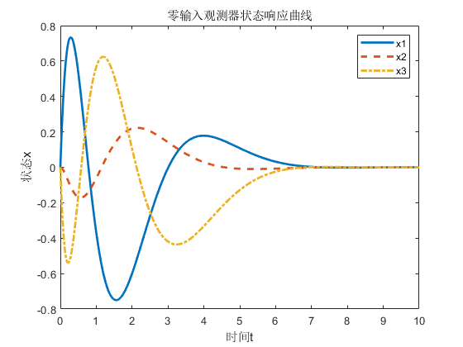

4）绘制系统状态与观测器状态的状态误差响应曲线：
figure(3)
plot(t, x(:,1)-x1(:,4), 'LineStyle', '-', 'LineWidth', 2, 'DisplayName', 'x1');
hold on;
plot(t, x(:,2)-x1(:,5), 'LineStyle', '--', 'LineWidth', 2, 'DisplayName', 'x2');
plot(t, x(:,3)-x1(:,6), 'LineStyle', '-.', 'LineWidth', 2, 'DisplayName', 'x3');
hold off;
title('系统状态与观测器状态的状态误差响应曲线');
xlabel('时间t');
ylabel('误差x');
legend('x1','x2','x3');
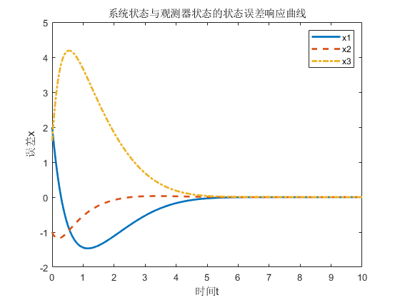

5）分析实验结果，说明状态反馈的优缺点：
状态反馈的优点:
极点配置的灵活性： 状态反馈允许设计者通过选择反馈矩阵来实现系统极点的配置，以满足特定的性能和稳定性需求。
解耦控制的可能性： 适当选择状态反馈矩阵可以实现系统的解耦控制，降低不同状态之间的耦合影响，提高系统的控制效能。
最优控制设计： 利用状态反馈，可以设计最优控制器，以优化系统的性能指标，如最小化误差或最小化能量消耗。

状态反馈的缺点：
可观性问题： 引入状态反馈可能导致系统传递函数的零极点相消，破坏系统原有的可观性，使得一些状态无法被完全观测。

